附件2：
如何使用“国家医保服务平台”APP帮助家属和其他人激活医保电子凭证（共四步）
第一步：点击底部菜单栏【我的】进入个人中心页面，在【我的家庭成员】版块点击图标“+”添加亲情账户。
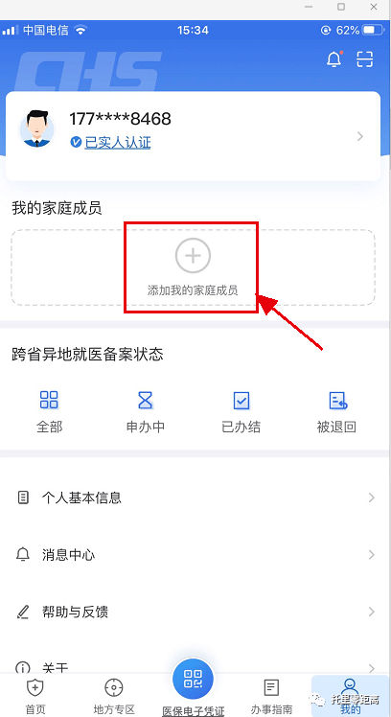
第二步：请仔细阅读《家庭成员添加告知书》，确认无误后点击【我已阅读并同意】按钮进入家庭成员信息填写页面。
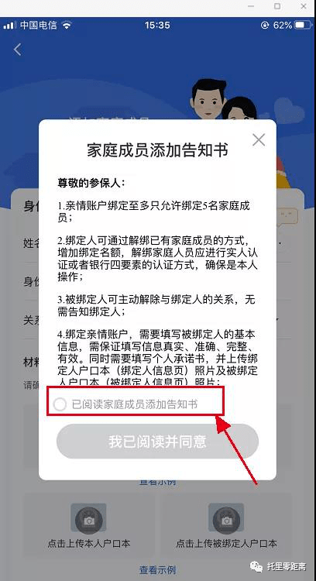

第三步：请在此页面准确填写家庭成员的姓名、身份证号，选择家属和其他人与您的关系。确认上述信息准确无误后，点击“上传个人承诺书相机图标”，选择个人承诺书生成，开始签名，点击上传本人和被绑定人户口本，拍照，添加。
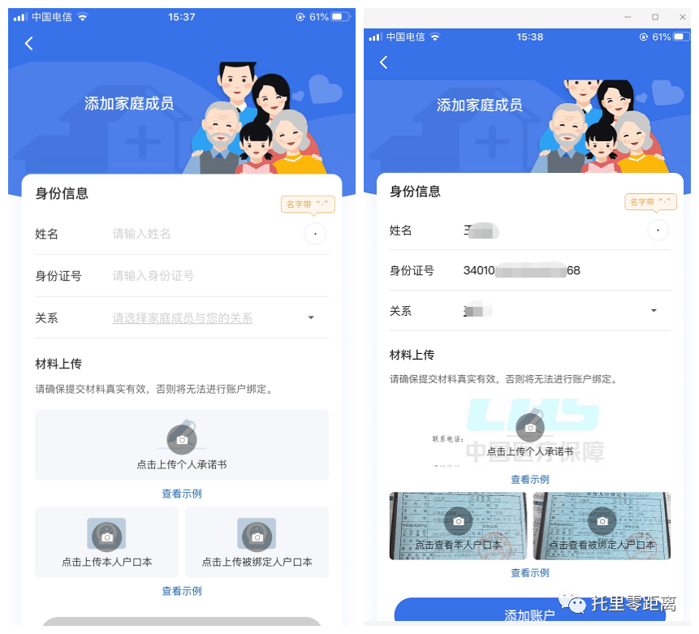
第四步：如果您添加的家庭成员和其他人小于16周岁，直接点击添加账户按钮即可完成账户关联；如果你添加的家庭成员和其他人大于16周岁，点击添加账户按钮后，请选择人脸验证或者银行卡验证的方式完成家庭成员认证。关联后，点击家庭成员图标即可展码使用。

